**Estación La Macarena - MACC HH**

**Departamento:** Meta **| Municipio:** La Macarena  
**Coordenadas de la estación:**  Lat. 2.145, Lon. -73.848  
**Tipo de transmisión:** Satelital **| Tipo de adquisición:** Tiempo Real  
**Condición de instalación:** Bunker **| Tipo de estación:** Permanente  
  
**Sensor de banda ancha - 00**   
**Sensor y digitalizador:** RT151, 120 s, 2000 V/m/s-Q330SR, gain 1, 100 sps,  
**Fecha inicio:** 2013-05-30 00:00:00 **| Fecha fin:** 2599-12-31 23:59:59

**Estado actual**

**Observación del Sismólogo**Desde el mantenimiento permanece saliendo diariamente en las noches permitiendo solo un 70% de disponibilidad diarial.  
  
**Observación del Electrónico**Persiste inconveniente con la capacidad de las baterías, se debe instalar banco de baterías completo.  
  
**Fecha del problema:** 2023-07-16  
  
**Estado de disponibilidad:** Intermitente  
  
**Problema de sistema:** Energía  
  
**1. Funcionamiento**En el periodo 2023-II la disponibilidad de la estación fue del 74.94%. debido a problemas en el banco de baterías lo cual ha ocasionado gran cantidad de GAPS en el segundo semestre de 2023  
  
**1.1 Disponibilidad**Durante el periodo 2023-II la estación sismológica ha presentado un promedio de disponibilidad del 74.94%. La perdida de datos se debe principalmente a problemas en el banco de baterías.

**Comportamiento de disponibilidad en el semestre para las tres componentes**Z | mínimo: 0.0%, máximo: 100.0%, promedio: 74.94%  
N | mínimo: 0.0%, máximo: 100.0%, promedio: 74.94%  
E | mínimo: 0.0%, máximo: 100.0%, promedio: 74.94%  
  
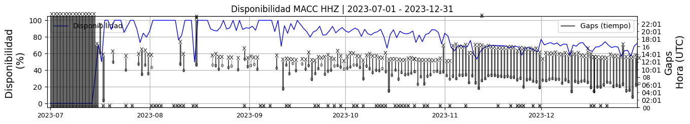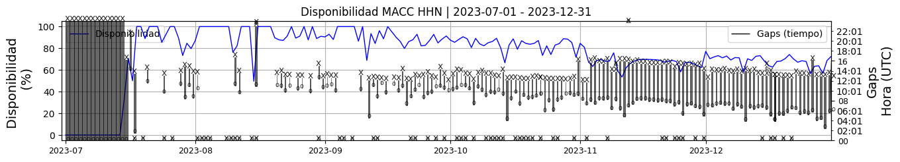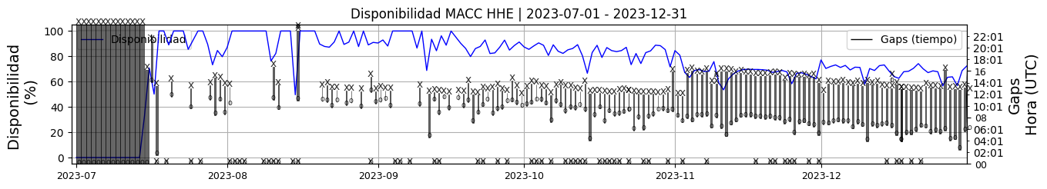 **Figura 1.** Gráfica de disponibilidad en los datos de la estación MACC en sus tres componentes.  
  
**1.2 Gaps y Overlaps**Durante el periodo 2023-II la estación sismológica ha presentado un promedio 1.05 Gaps diarios debido a problemas en el banco de baterías, y se han presentado overlaps esporádicamente debido posiblemente a problemas de trasmisión

**Comportamiento de gaps y overlaps en el semestre para las tres componentes  
  
Gaps**Z | número de gaps: 196, máximo: 3, promedio: 1.06  
N | número de gaps: 200, máximo: 3, promedio: 1.08  
E | número de gaps: 199, máximo: 3, promedio: 1.08  
  
**Overlaps**Z | número de overlaps: 38, máximo: 5, promedio: 0.21  
N | número de overlaps: 37, máximo: 4, promedio: 0.2  
E | número de overlaps: 38, máximo: 4, promedio: 0.21  
  
  
  
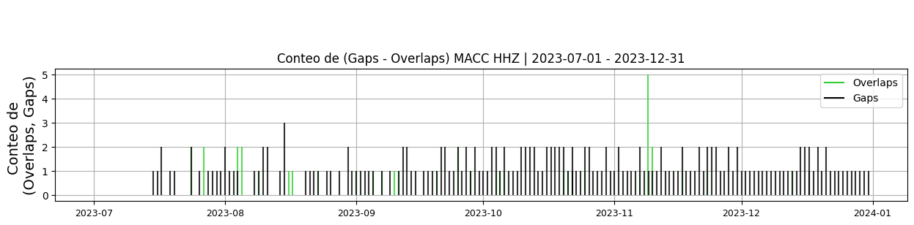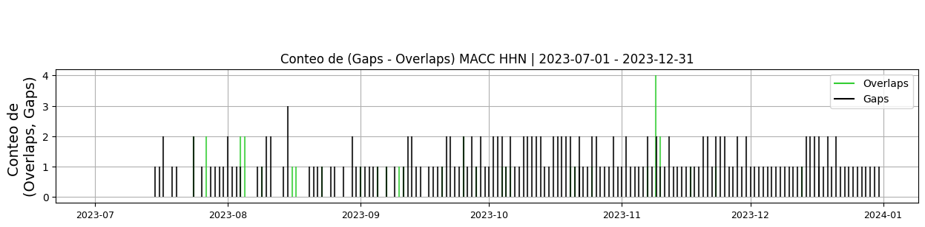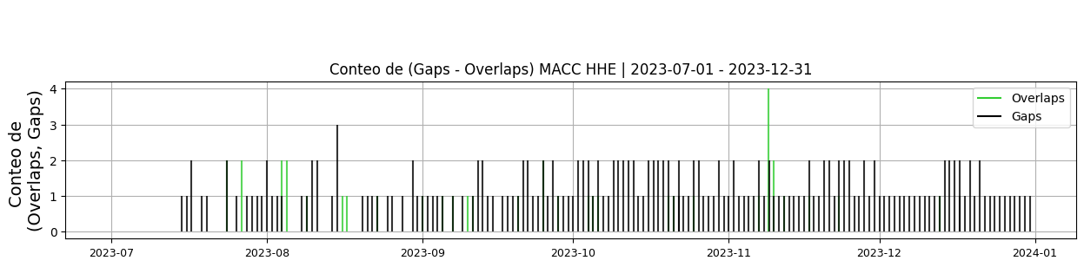 **Figura 2.** Gráfica de gap y overlaps en los datos de la estación MACC en sus tres componentes.  
  
**2. Calidad**La estación ha presentado buen registro en el periodo 2023-II, sin embargo en las componentes HHN presenta mayor cantidad de picos en el periodo (80), aunque no afecta el funcionamiento se la estación se evidencia una disminución de la recurrencia diaria de ellos, es importante, verificar conexiones eléctricas durante las próximas visitas.  
  
**2.1 Offset**Durante el periodo 2023-II, la estación ha presentado un offset promedio de -1567 cuentas en la componente Z, en la componente N -1473 cuentas y -43 cuentas la componente E. sin embargo presenta un offset bajo  
  
**Comportamiento de offset en el semestre para las tres componentes**Z | mínimo: -8480.3, máximo: 332.5, promedio: -1567.7  
N | mínimo: -9.0, máximo: 6030.9, promedio: 1473.08  
E | mínimo: -1822.3, máximo: 2890.7, promedio: -43.28  
  
  
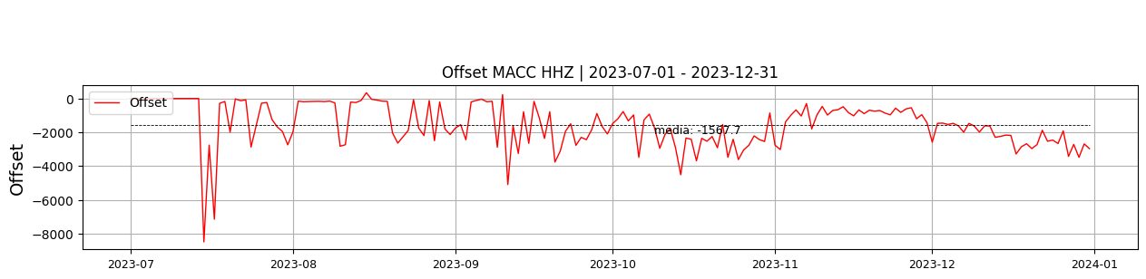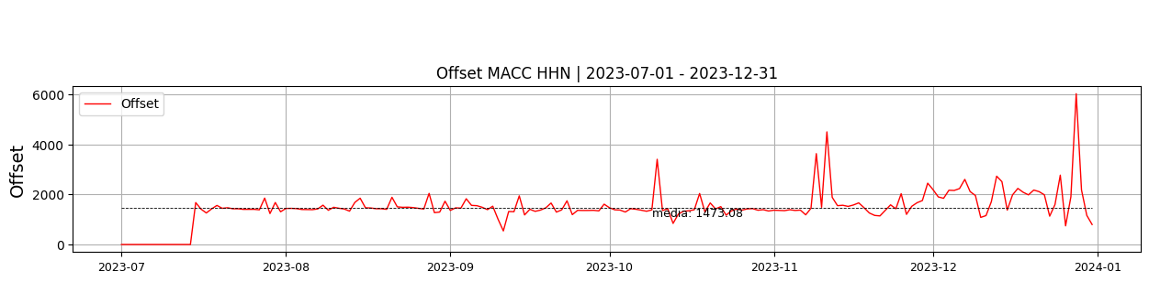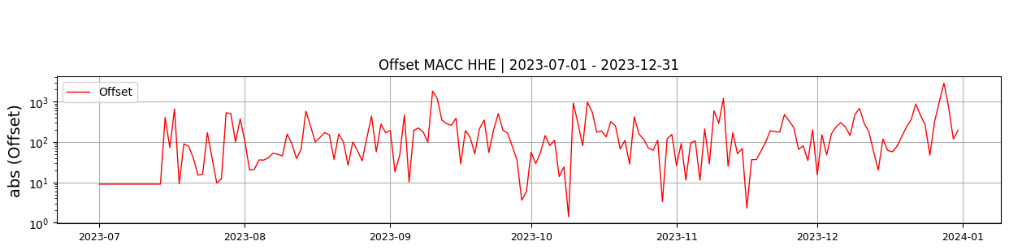  
 **Figura 3.** Gráfica de offset en los datos de la estación MACC en sus tres componentes.  
  
**2.2 Análisis de ruido  
  
Porcentaje fuera de las curvas de Peterson de la media del espectro probabilístico de densidad de potencia (%PPSD) y picos**El %ppsd es el porcentaje de cuánto de la media del espectro de ruido de la estación se encuentra por fuera de las curvas de Peterson, Para las estaciones de banda ancha este %ppsd se espera que esté alrededor del 0% y esto nos dirá que las frecuencias registradas se encuentran dentro de lo normal o no.  
  
**Comportamiento del %ppsd y picos en el semestre para las tres componentes.**Z | promedio %ppsd: 11.58, número de picos: 85.0, máximo de picos: 6.0  
N | promedio %ppsd: 9.97, número de picos: 881.0, máximo de picos: 29.0  
E | promedio %ppsd: 9.74, número de picos: 1070.0, máximo de picos: 24.0  
  
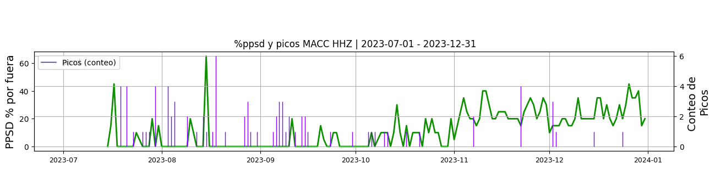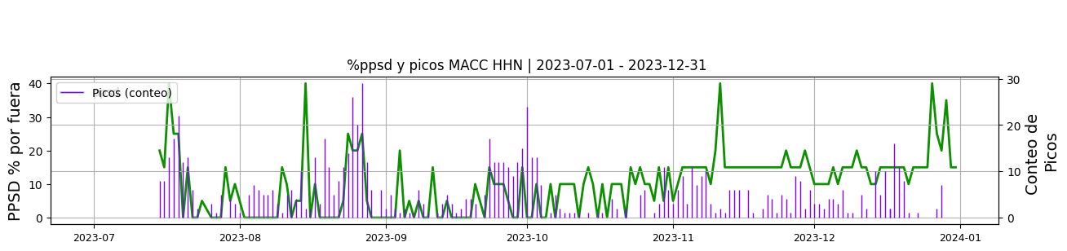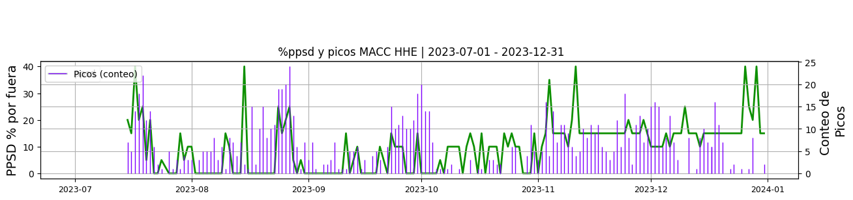 **Figura 4.** Gráfica de %ppsd y picos en los datos de la estación MACC en sus tres componentes.  
  
**Espectro**Durante el periodo 2023-II las curvas de ppsd muestran que los niveles de ruido en la componentes permanecen dentro de las curvas de referencia, con excepciones en algunos días donde su valor excede, su observa que la ppsd excede en los días que se presentan mayor cantidad de picos como es el caso del mes de noviembre  
  
  
  
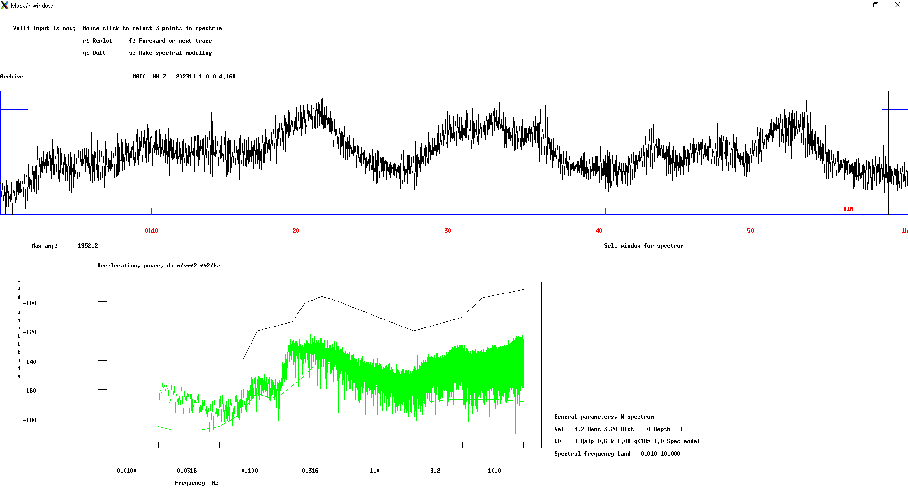 **Figura 5.** Espectro de ruido en los datos de la estación MACC.  
  
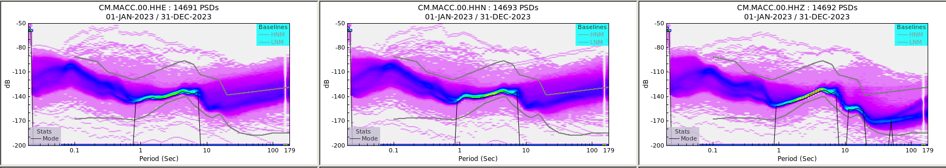 **Figura 6.** Espectro de ruido en los datos de la estación MACC.  
  
 **3. Última visita**La última visita a la estación fue el 2023-07-14 por Ariel Portocarrero realizando mantenimiento correctivo, debido a descarga electrica se encontraron algunos equipos del sistema de counicacion con fallas, se cambiam modem, buc, lnb, banco de baterias, regulador solar y switch. se instalan 4 baterias secas de 12vdc (2-75ah/2-55ah), se desyerba estacion y se lava arreglo de paneles solares. pendiente: instalacion banco de baterias, regulador solar  
  
  
  
**4. Recomendaciones**Cambiar banco de baterías y verificar conexiones eléctricas para disminuir los picos en el registro